**Estudio De Viabilidad Energético-Económico De Un Sistema De Gasificación Para El Aprovechamiento De Cascarilla De Arroz: Caso Estudio**

**María Angélica González Carmona1, Andrés Felipe Lázaro Alvarado2, Luis Humberto Martinez Palmeth3, Jose Carlos Charamba Dutra2**

1Grupo de investigación Pier, Institución Universitaria ITSA, Colombia. Email: [magonzalezc@itsa.edu.co](mailto:magonzalezc@itsa.edu.co)

2 Grupo de pesquisa GET, Universidade Federal de Pernambuco, Brasil. Email: [andres.lazaro@ufpe.edu.br](mailto:andres.lazaro@ufpe.edu.br), [jose.charamba@ufpe.edu.br](mailto:jose.charamba@ufpe.edu.br)

3Grupo de investigación Hidroingeniería y Desarrollo Agropecuario, Universidad Surcolombiana USCO,

Colombia. Email: [luis.martinez@usco.edu.co](mailto:luis.martinez@usco.edu.co)

**Resumen**

El aprovechamiento de la cascarilla de arroz en los procesos de los molinos arroceros, para la generación de energía eléctrica que será utilizada en los procesos de producción habituales del molino, se plantea como una solución clave para el gasto energético elevado en el molino y un aprovechamiento más eficiente de este subproducto. En el molino donde se realizó el estudio, actualmente posee una gran demanda de energía eléctrica, causada por una gran variedad de motores eléctricos, que son necesarios para la producción del arroz, estos motores eléctricos van desde pequeños hasta los más grandes ubicados en turbinas y pulidores, que pueden llegar a ser hasta de 50 hp. Además de gastos energéticos en iluminación y en equipos administrativos. La cascarilla de arroz es quemada en los hornos, posterior a eso, se utiliza el aire caliente de esta combustión para ser dirigido a unos procesos de secado del arroz, que implican el uso de dicho aire caliente. Pero si en lugar de esto, ¿se incluyera un paso más en este modelo de secado? El cual constaría de la generación de energía entre la combustión de la cascarilla y el secado del arroz. De este modo se observó que la cascarilla de arroz es una alternativa potencial de energía renovable para la generación de energía eléctrica. Este proyecto tiene como objetivo realizar un estudio de viabilidad económica y energética para a utilización de un residuo como es la cascarilla de arroz y así poder reducir los costos en la energía eléctrica, que son generados en la planta, ya sea debido al uso de la maquinaria o a nivel administrativo, además de dar una utilización novedosa a este subproducto como es la cascarilla. Es un aporte ingenioso a la industria arrocera, no solo de nuestro molino, sino de todos los molinos de arroz existentes en este momento. Este proyecto es adecuado para la solución de generación de energía de forma limpia y renovable, así como la utilización eficiente de la cascarilla, que en algunas ocasiones se acumula de forma masiva, esperando a ser vendida o distribuida a otras partes. Durante el desarrollo de este proyecto, los autores han realizado un levantamiento de datos, relacionados con las actividades del proceso de producción del molino y de la cascarilla de arroz. En función de la revisión realizada en la literatura y las tecnologías eficientes energéticamente, los autores han seleccionado la tecnología de gasificación en motores para aprovechar al máximo la cascarilla de arroz, pero antes de desarrollar un proyecto para el diseño y selección, es necesario verificar la viabilidad energética y económica del proyecto, por lo cual los autores desarrollan una evaluación energética y económica basada en los indicadores correspondientes, de la cual se obtienen los resultados de un rendimiento energético del 96% se da a conocer que el proceso de gasificación planteado es eficiente. Traduciéndose en un rendimiento económico, donde existe un CAPEX de 1, 287, 373,500 millones de pesos, con un OPEX de 2, 841,893 millones de pesos y recuperando la inversión en 2 años aproximadamente. Para llegar a estos resultados los autores realizaron este estudio dividido en los siguientes pasos: Paso 1. Desarrollaron una revisión bibliográfica sobre las tecnologías de gasificación, los Modelos de evaluación, los indicadores de eficiencia energética y los procesos de producción de cascarilla de arroz; Paso 2. Realizaron una caracterización por zonas del molino y sus actividades; Paso 3. Realizaron una selección de indicadores energéticos y económicos para la evaluación del sistema de gasificación seleccionado; Paso 4. Realizaron la selección de los equipos y diseñaron la configuración más eficiente para la gasificación en el molino; Paso 5. Desarrollaron la evaluación energética y económica del sistema de gasificación seleccionado. Finalmente, desarrollaron un análisis de resultados y discusiones sobre los resultados obtenidos.

**Palabras clave:** Gasificador, cascarilla de arroz, eficiencia energética

**Abstract**

The use of the rice husk in the processes of the rice mills, for the generation of electrical energy that will be used in the usual production processes of the mill, is considered as a key solution for the high energy expenditure in the mill and a better use more efficient of this by-product. In the mill where the study was carried out, it currently has a great demand for electrical energy, caused by a great variety of electric motors, which are necessary for the production of rice, these electric motors range from small to the largest located in turbines and polishers, which can be up to 50 hp. In addition to energy costs for lighting and administrative equipment. The rice husk is burned in the ovens, after that, the hot air from this combustion is used to be directed to rice drying processes, which involve the use of said hot air. But what if instead of this, one more step was included in this model of drying? Which would consist of the generation of energy between the combustion of the husk and the drying of the rice. In this way, it was observed that the rice husk is a potential alternative of renewable energy for the generation of electrical energy. The objective of this project is to carry out an economic and energy feasibility study for the use of a residue such as rice husks and thus be able to reduce the costs of electrical energy, which are generated in the plant, either due to the use of machinery or at the administrative level, in addition to giving a novel use to this by-product such as the husk. It is an ingenious contribution to the rice industry, not only from our mill, but from all the rice mills that exist at this time. This project is suitable for the clean and renewable energy generation solution, as well as the efficient use of the husk, which sometimes accumulates massively, waiting to be sold or distributed to other parties. During the development of this project, the authors have carried out a data collection related to the activities of the production process of the mill and the rice husk. Based on the review carried out in the literature and energy efficient technologies, the authors have selected the gasification technology in engines to make the most of the rice husk, but before developing a project for the design and selection, it is necessary to verify the energy and economic viability of the project, for which the authors develop an energy and economic evaluation based on the corresponding indicators, from which the results of an energy yield of 96% are obtained, it is disclosed that the proposed gasification process is efficient . Translating into economic performance, where there is a CAPEX of 1,287,373,500 million pesos, with an OPEX of 2,841,893 million pesos and recovering the investment in approximately 2 years. To reach these results, the authors carried out this study divided into the following steps: Step 1. They developed a bibliographic review on gasification technologies, evaluation models, energy efficiency indicators and rice husk production processes; Step 2. They carried out a characterization by zones of the mill and its activities; Step 3. They made a selection of energy and economic indicators for the evaluation of the selected gasification system; Step 4. They selected the equipment and designed the most efficient configuration for gasification in the mill; Step 5. Developed the energy and economic evaluation of the selected gasification system. Finally, they developed an analysis of results and discussions about the results obtained.

**Keywords:** Gasifier, rice husk, energy efficiency

# Introducción

Los procesos en el cual se transforma la biomasa en energía se dividen en tres procesos: fisicoquímicos, bioquímicos y termoquímicos. Por medio de los procesos fisicoquímicos, se puede obtener aceites vegetales combustibles y biodiesel. En los procesos bioquímicos se somete la materia orgánica a un proceso anaeróbico para obtener biogás (en ausencia de aire), en cambio en los procesos termoquímicos se clasifican en pirolisis, gasificación, licuefacción y combustión. Estos procesos realizan la descomposición de la biomasa por medio de la aplicación de calor o agentes de reacción como oxígeno, aire, vapor de agua, dióxido de carbono, hidrogeno o mezcla de estos gases, los cuales reaccionan con los combustibles obtenidos del proceso, incrementando su poder calorífico. La gasificación es uno de los procesos que aporta un sistema de mayor valor a la generación energética por medio de la biomasa, al permitir la obtención de un gas que puede ser utilizado para la generación de energía eléctrica como térmica, como también permite la combinación de ambos procesos mediante sistemas de cogeneración.

La generación de energía eléctrica por medio de energías renovables se ha vuelto muy importante a nivel global ya que no tiene efectos nocivos para el medio ambiente. Los sistemas de gasificación, combustión de residuos sólidos bien sea de origen forestal, agrícola o urbanos se enmarcan en el desarrollo sostenible. Sin embargo; la agro-energía referente a la producción de energía a partir de la biomasa dispone del potencial para contribuir a satisfacer la creciente demanda energética, lo que exige un desarrollo de nuevos conocimientos y políticas que promuevan el acceso de las personas a esta fuente energía, logrando una seguridad de no contaminar al medio ambiente. La biomasa es reconocida como el mayor recurso de energía renovable, sus principales componentes son la celulosa, la hemicelulosa y la lignina. Principalmente Algunas de las ventajas que se pueden obtener al usar la biomasa como recurso energético son: puede ser transformada en combustibles sólidos, líquidos o gaseosos; su aprovechamiento energético produce muy bajas emisiones tóxicas, también le da un valor agregado a residuos considerados desechos. (Fernandez l. e., 2011).

# La cascarilla de arroz es uno de los desechos más importantes de la producción de arroz de la Orinoquía colombiana. La cantidad de cascarilla que se genera, año tras año en la región, puede superar las 100.000 ton / año. La cascarilla de arroz es de consistencia quebradiza, abrasiva. Su densidad es baja, por lo cual al apilarse ocupa grandes espacios. El peso específico es de 125 kg/ m3, es decir, 1 tonelada ocupa un espacio de 8 m3 a granel. La temperatura máxima que se obtiene al ser quemada varía de acuerdo con su condición: 970°C (seca), 650°C (con algún grado de humedad) y hasta los 1000°C (mezclada con combustible). La cascarilla de arroz al quemarse genera 17.8% de ceniza rica en Sílice (94.5%) (javier, 2005).

En la planta de Ibagué, de la Organización Roa Flor Huila (ORF), se tiene actualmente una gran demanda de energía eléctrica, causada por una gran variedad de motores eléctricos, que son necesarios para la producción del arroz, estos motores eléctricos van desde pequeños hasta los más grandes ubicados en turbinas y pulidores, que pueden llegar a ser hasta de 50 hp. Además de gastos energéticos en iluminación e equipos de administrativos.

La cascarilla de arroz es quemada en los hornos, posterior a eso, se utiliza el aire caliente de esta combustión para ser dirigido a unos procesos de secado del arroz, que implican el uso de dicho aire caliente. Pero si en lugar de esto, ¿se incluyera un paso más en este modelo de secado? El cual constaría de la generación de energía entre la combustión de la cascarilla y el secado del arroz

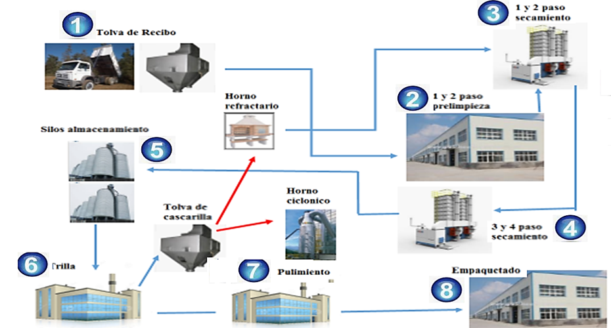

Figura . Diagrama de producción planta ORF Ibagué. Fuente: elaboración propia.

# Caracterización del molino

## Proceso de producción

el Proceso productivo en el molino ORF planta Ibagué, inicia con el recibo de arroz en forma de paddy (con cascara) este pasa por tres procesos de pre-limpieza y cuatro de secado en el área de secamiento, en donde el paddy es secado con aire caliente y guardando reposo. Dicho aire caliente proviene de unos hornos quemadores que utilizan la cascarilla como combustible. Luego de estos pasos de secamiento, el arroz el almacenado en silos metálicos.

En el área de trilla, el paddy es traído desde los silos de almacenamiento, (donde ya se encuentran con unos parámetros óptimos de humedad y temperatura) e inicia con otro proceso de pre-limpieza. Ahora pasamos al descascarado del grano, en donde separamos la cascara de arroz (que es enviada a unas tolvas de almacenamiento) del grano integral, el grano integral pasa por tres procesos de pulimiento para darle blancura (en este procesos de pulimiento aparecen otros dos subproductos, como son la harina de arroz y el cristal o arroz partido). El arroz blanco se clasifica electrónicamente para retirar daño, o grano ambarinos y dejar el arroz de mejor calidad para ser almacenado.

Ahora, el grano blanco es llevado al área de empaquetado en donde se empacan las diferentes presentamos con las que cuenta el molino que incluyen, desde libra hasta kilo y 5 kilos. Finalmente después de ser empacado, se almacena en la bodega de producto terminado para esperar su distribución, el proceso se observa en la figura1.

## Perfil de carga energética anual

El perfil de carga, es un gráfico del consumo energético en función del tiempo. Dicho consumo energético varia debido a condiciones tales como la temperatura y el momento del año, ya que según el clima de un determinado mes, serán así mismo las cosechas de arroz y su recolección (Agricultura, 2019).

Para poder determinar el tipo de gasificador ideal para este proceso productivo, se realizó un análisis del consumo en energía eléctrica de la planta a través de un determinado periodo de tiempo, en el cual se observa las diferentes alzas y bajas en el consumo. Como primer paso se inicia con la recolección de información acerca del consumo de la planta de producción, se obtienen los datos de consumo de todo el año (vasquez, 2011).

El número de horas trabajadas al mes se tomó en promedio con las encontradas en los informes de recursos humanos de la planta, dando lugar a un numero de 480 horas de producción al mes, teniendo en cuenta que en los meses varían las horas debido a las cosechas, al clima, a la siembra de arroz y a la disposición del personal. Finalmente con los datos anuales se contruye el perfil de carga y la curva acumulada de demanda energética (Figura 2 y 3).

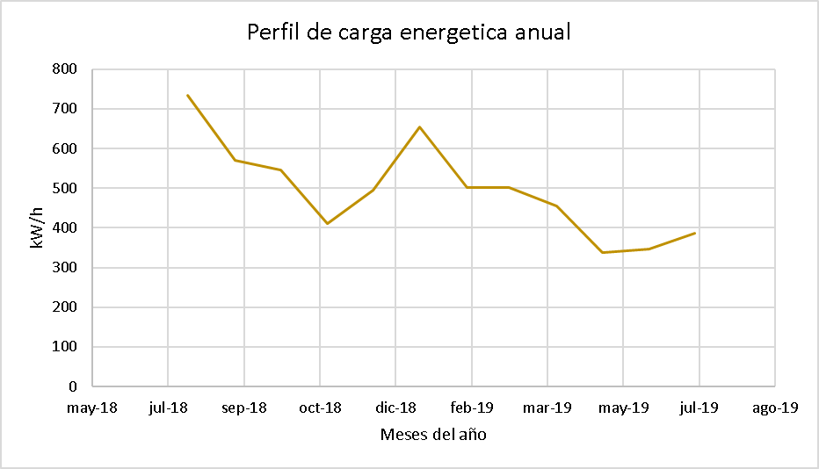

Figura 2. Perfil de Carga Energético Anual. Fuente: elaboración propia

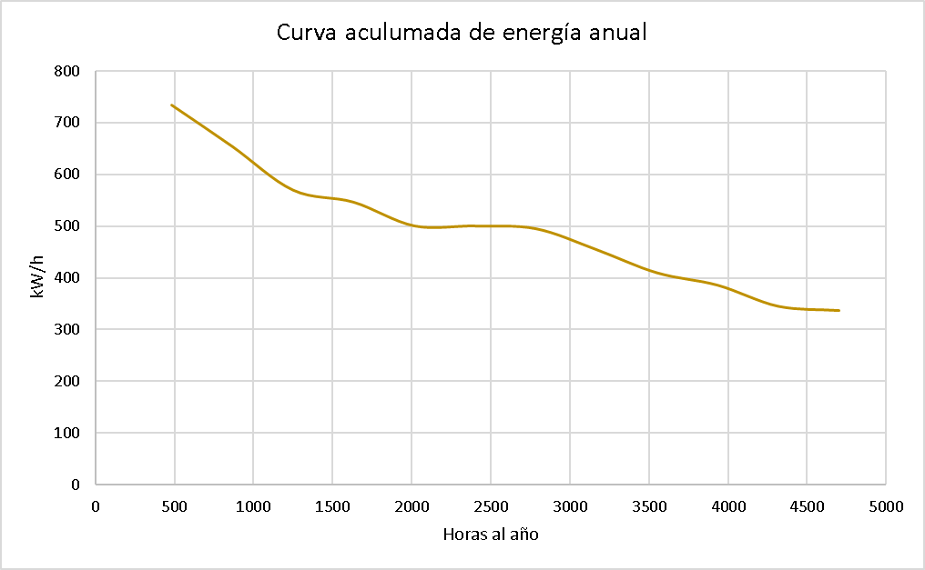Figura 3. Curva acumulada de energía anual. Fuente: elaboración propia.

## Producción anual de cascarilla de arroz

Como bien se sabe, la cascarilla es un subproducto que resulta del proceso productivo del arroz, más específicamente en el área de descascarado, en donde mediante maquinas por fricción ingresa el grano paddy y se separa la cascara del grano de arroz.

Dicho subproducto, no fue tomado como un elemento de importancia durante bastante tiempo, se llegó incluso a considerar un desecho y a ser arrojado como tal. Hoy en día se le dan otros usos, y en la planta de ORF Ibagué, se le utiliza como combustible en los hornos y el resto es vendido en forma pacas o a granel en camiones.

Para conocer la totalidad de la cascarilla producida, iniciamos con las cantidades que salen de bascula, provenientes de cargues de venta de cascarilla en forma de pacas y a granel, dichos datos son tomados en el mismo periodo analizado en las curvas de la Figura 11. (Perfil de carga energético anual) que corresponden a Julio del 2018, hasta Junio del 2019. Se obtuvo una tabla en donde se evidencia las toneladas de cada una de ellas, durante cada uno de los meses

con esta información y en conjunto con los datos obtenidos de la producción trillada de cascarilla, se obtiene la información de la cascarilla total de cada mes y sus diferentes usos y porcentajes dentro de la planta, obteniendo los valores de la tabla 1.

Tabla 1. Producción total de cascarilla Jul-18 / Jun-19

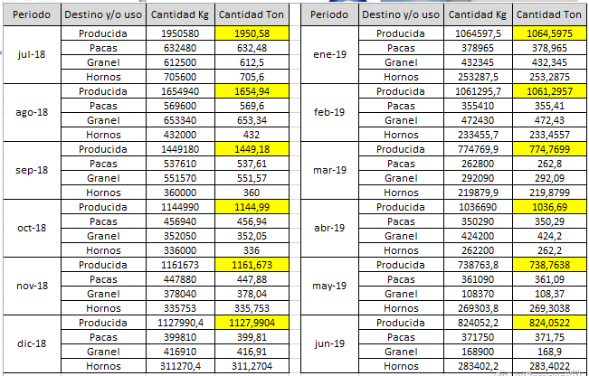

Fuente: elaboración propia.

# Selección de equipos e integración del sistema

El equipo generador de energia, gasificador, que se ha escogido, tiene como finalidad generar hasta 600 Kw/h de trabajo nominal, osea en condicones normales. Como observamos en la Figura 3, dicha cantidad de energia generada es suficiente para abastecer la carga en consumo de energia de la planta, lo que nos lleva a plantear que la energia por encima de la curva puede ser vista como otra fuente de ingresos para la planta, ya que puede ser vendida a la red de energia.

Con esto, no solo se esta generando la energia necesaria para el funcionamiento de toda planta, sino que estamos ganando otros factores como son el aprovecamiento del aire caliente de salida para el secado del arroz, y la otra es la energia que se puede llegar a vender a la red.

Posteriormente, se realizó un estudio de mercados, donde se identificaron las posibles tecnologías y equipos que cumplieran con los requerimientos necesarios para satisfacer el proceso energeticamente hablando. Esta comprativa se aprecia en la tabla 2.

Donde se realiza dicha selección a traves del metodo de selección pugh, este metodo permitió la selección de la planta que cumple con los criterios de selección minimos .

Tabla 2. Equipos gasificadores

|  |  |  |  |
| --- | --- | --- | --- |
| Tipos de planta gasificadoras | Modelo | Potencia (kw/h) | Precio $usd |
| Descendente de lecho fijo | HQ-500 | 200-1000KW | 60000 |
| Lecho fluidizado circulante | DY-L500 | 1000KW | 90000 |
| Lecho fijo | DYFD400 | 600 kW | 300000 |
| Corriente de lecho fijo | Powermax | 50-200KW | 127400 |
| Lecho fluidizado | HNDY | 200-350KW | 40000 |
| Lecho fijo | HQ-2000 | 30KW | 20000 |

Fuente: elaboración propia.

## **Caracteriticas del equipo**

Posterior al analisis realizado fue seleccionado un equipo gasificador de biomasa de tipo lecho fijo, el cual es un equipo estable y de fácil operación, puede utilizar distintos tipos de biomasa para su funcionamiento, ya sea material como residuos de madera, residuos de alimentos y residuos industriales (paja de trigo, la corteza, raíz de árbol, tallos de maíz, cascarilla de arroz).

La generación de energía de este equipo permite una capacidad de generación de energía mayor en comparación con otros equipos teniendo una ventaja fundamental la cual es tener una temperatura menor en su funcionamiento.

Este gasificador de biomasa se puede utilizar para otras funciones luego de su proceso de generación, lo que significa que el aire caliente resultante luego del proceso de generación puede ser redirigido con otro fin, ya sea el de producir una calefacción o secado de grano, en fin.

Todo el sistema es un conjunto completo que incluye el sistema de purificación de aire, el gasificador de biomasa, el ciclón recolector de polvo, y el generador de energía.

Este equipo gasificador entre sus múltiples ventajas es que también tiene integrado entre sus sistemas unas medidas que permiten reducir las emisiones contaminantes al medio ambiente, ya sean gases o aguas residuales. Como lo son:

• Gases de salida: se garantiza que las emisiones de salida, alcanzaran los estándares de nivel industrial luego del tratamiento y filtrado

• Agua residuales: el agua de refrigeración será tratada, de manera que sea reciclada y utilizada nuevamente en este mismo proceso.

• Los restos de residuos: Los residuos sólidos serán tratadas o reutilizados a través de un inofensivo tratamiento.

• Ruido: La región con el ruido mayor a 75 db se reutilizarán para disminuir el ruido de influencia.

• Olor: El espacio con el olor será sellada con presión negativa, para contenerlos.

En la Tabla 3 se presenta los sistemas auxiliares o componentes en el cual está compuesta toda la planta gasificadora.

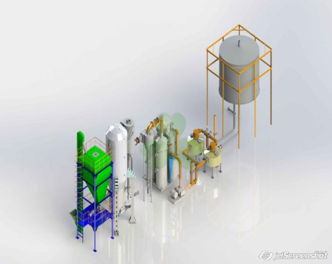Figura 4 Gasificador DIANYAN 600 Kw/h

Fuente: (Alibaba, 2021)

Tabla 3. Sistemas auxiliares de la planta gasificadora.

|  |  |  |  |
| --- | --- | --- | --- |
| Nombre | Modelo | Potencia (Kw) | Cant. |
| El alimentador | SLQ-II | 1.5 | 2 |
| Batidora |  | 1.5 | 2 |
| La rejilla hidráulico |  | 3 | 2 |
| Horno de gasificante | HQXX-300 | 3 | 2 |
| Esclusa de aire |  | 0.75 | 1 |
| Baño de agua del colector polvo | HQSY |  | 1 |
| Separador de agua caliente |  |  | 2 |
| Filtro n°1 | HQFL |  | 2 |
| Filtro n°2 | HQCL |  | 2 |
| Ventilador de alta presión | SK-72 | 15 | 1 |
| Sello de agua | HQSF-72 |  | 1 |
| n°3 filtro | HQFL |  | 1 |
| Cuadro de secado |  |  | 1 |
| Bolsa de gas suave |  |  | 1 |
| Distribuidor de gas |  |  | 1 |
| La circulación de la bomba de agua | SGR1 | 5.5 | 1 |
| Tratamiento de aguas residuales |  |  |  |
| La torre de refrigeración | DBNL3-50 | 0.75 | 1 |

Fuente: (Alibaba, 2021)

## Configuración propuesta

Esta es la modificación al diagrama de flujo del proceso, que se propone a realizar con la utilización del sistema de gasificación de cascarilla.

En la Figura 5, Se observa que el proceso continua siendo el mismo, sin cambio mayor a excepción de que se reemplazarían los hornos de cascarilla, por el gasificador de cascarilla, el cual no solo cumpliría con la misma función de los hornos, la cual es conducir aire caliente para el proceso de secado, sino que también generaría energía eléctrica para todo el proceso de la planta de producción.

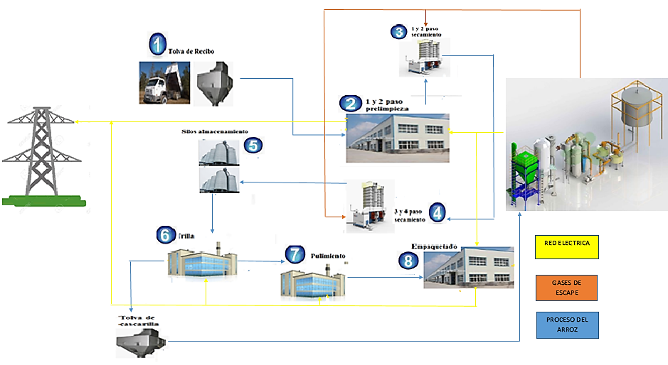No obstante, también observamos que dicha energía generada puede llegar a ser inclusive superior a la demanda por la planta, por lo cual también se propone que parte de esta energía sea vendida a la red de energía eléctrica.

Figura 5. Configuracion propuesta para la planta de gasificación

Fuente: elaboración propia.

## Costos y cotizaciones

Gracias a la Ley 1715 de 2014 se crearon incentivos para fomentar el desarrollo de proyectos de generación de energía con base en fuentes renovables no convencionales. Es así como esta ley regula la integración de las energías renovables no convencionales al sistema energético nacional, creando una serie de incentivos que a continuación nombraremos.

Los tipos de fuentes no convencionales de energía renovable son:

- eólica (viento)

- solar

- geotérmica (calor del subsuelo)

- biomasa (materia orgánica)

- mareomotriz (mares) y pequeños cuerpos de agua.

Beneficios tributarios de la Ley 1715 de 2014

Impuesto sobre la renta: las personas que realicen inversiones en proyectos para generar FNCE, tienen derecho a reducir anualmente de su renta, por los 5 años siguientes al año gravable respectivo, el 50 % del valor total de la inversión realizada.

IVA: los equipos, elementos, maquinaria y servicios nacionales o importados que se destinen a la pre inversión e inversión, y/o producción y utilización de energía a partir de FNCE estarán excluidos de IVA.

Aranceles: Los titulares de inversiones en proyectos de FNCE gozarán de exención de derechos arancelarios de importación de maquinaria, materiales e insumos destinados a labores de pre inversión e inversión de proyectos con dichas fuentes.

Depreciación: la actividad de generación a partir de FNCE, gozara del régimen de depreciación acelerada. La tasa anual de depreciación no será mayor de 20% como tasa global anual (Actualicese, 2017).

Por lo cual dentro de la cotización que se ha realizado de nuestro equipo gasificador seleccionado, como se observa en la Tabla 15. Que la empresa, si llegase a realizar la compra, estaría exento de pagar aranceles por la importación del equipo, lo cual es uno de los tantos valores agregados que plantea nuestro proyecto.

Tabla 4 Cotización equipo gasificador DYFD400 de 600W



Fuente: elaboración propia.

# Análisis energético y económico del sistema

Para el desarrollo de la evaluación energética de la configuración seleccionada anteriormente, es importante realizar una selección de los indicadores energéticos encontrados en la literatura. Estos indicadores fueron seleccionados según los criterios a evaluar, como generación de energía térmica y eléctrica y eficiencia global del sistema, siendo necesario e importante saber cuan eficiente es la configuración seleccionada. En la Tabla 5 se observa el listado de los indicadores seleccionados para evaluar la configuración de la planta de gasificación seleccionada según la demanda energética del molino.

A continuación, se detallan los datos de entrada ingresados en las ecuaciones de los indicadores energéticos seleccionados, dichos datos son obtenidos de las fichas técnicas de la planta de gasificación seleccionada.

**W** = Potencia eléctrica generada por la planta

**F_CHP** = Consumo de gas biomasa por la planta

**Q** = Potencia térmica generada por la planta

En la misma tabla 5, se observan los resultados comparativos de la evaluación energética desarrollada a la planta de gasificación que cumple con los requerimientos energéticos necesarios para suplir la demanda de energía del molino.

Según los resultados obtenidos en la Tabla 5, los indicadores energéticos arrojaron de la evaluación que la eficiencia eléctrica es de un 71% , también que la relación electricidad/combustible, explica que para cada 1,33kg de biocombustible generado por la gasificación de la cascarilla de arroz, se genera 1 kW eléctrico con la planta seleccionada. A sí mismo para generar 1 kW térmico se necesita 1,7kg de biocombustible. Finalmente, la evaluación arroja que la eficiencia global es de un 96%, demostrando que el sistema seleccionado de gasificación si es eficiente y viable energéticamente.

Tabla 5. Resultados de los indicadores del análisis energético

|  |  |  |
| --- | --- | --- |
| **ANALISIS ENERGETICO** | | |
| Evaluación de la planta de gasificación seleccionada | | |
| **Prestaciones** | |  |
| Electricidad generada | kWe | 600 |
| LHP | MJ/m3 | 6 |
| HHP | MJ/m3 | 40 |
|  |  |  |
| **Indicador** | |  |
| η global | % | 96 |
| ηe GCHP | % | 71 |
| ηth GCHP | % | 25 |
| Relación electri/comb | - | 1,33 |
| Relación calor/comb | - | 1,7 |
| PES | % | 21,5 |
| REE | % | 18 |

Fuente: elaboración propia.

## Análisis económico del sistema

En la planta la energía eléctrica es entregada a través de la empresa ISAGEN, dicha energía eléctrica pasa a través de todo un proceso desde la generación a la planta. Este proceso incluye generación, Transmisión, distribución, perdidas en las líneas debido a la distancia, perdidas debido a elevaciones en la energía reactiva, así como la misma comercialización. Cada una de estas tiene un valor diferente para la planta.

A continuación, se muestran los precios evidenciados en una factura de energía eléctrica, correspondiente al mes de marzo de 2020 (ver tabla 6). Dichos valores son de referencia para las plantas ubicadas en el Tolima con contrato con ISAGEN

Tabla 6. Precio Kw/h en el mes de marzo 2020 en el molino

|  |  |  |
| --- | --- | --- |
| ***Concepto*** | ***Agente*** | ***Precio Kw/h*** |
| Generación | Isagen | 188.5036 |
| Transmisión | Varios | 33.0550 |
| Distribución | Compañía energética | 51.9145 |
| Perdidas | Varios | 10.7135 |
| Comercialización | Isagen | 6.3186 |
| Cargos Reg. Comerc. | Varios | 1.2801 |
| Restricciones | Varios | 10.2872 |
| ***Total*** | | ***302.0724*** |

Fuente: elaboración propia.

Basados en la información de la tabla anterior y teniendo en cuenta los totales de consumo de energía eléctrica en el periodo analizado de un año, junto con la cascarilla vendida tanto en pacas como a granel, obteniendo el resumen de los precios totales, de los gastos. Posterior al cálculo económico de la producción de la cascarilla de arroz producido por el necesario calcular el consumo de cascarilla que tendrá la planta de gasificación para su respectivo funcionamiento, el poder calorífico inferior que posee el gas producido posterior al proceso de gasificación de la cascarilla, 1 gramo de cascarilla genera 0.001163 kW/h de energía tras el proceso de gasificación y la planta posee un consumo de 850 kW/h, por lo cual se necesitan 730868,4 gr De cascarilla necesarios para el funcionamiento de la planta , es decir 0,805 TON De cascarilla necesarios para el funcionamiento de la planta, aproximadamente 720 TON De cascarilla al mes para el funcionamiento de la planta. Luego de conocer el consumo o toneladas de cascarilla necesarias para el funcionamiento de la planta de gasificación que alimentará de energía eléctrica al molino, es necesario restar este consumo a las TON de cascarilla producidas para el cálculo de los ingresos por ventas de cascarillas

Para realizar la evaluación energética del sistema propuesto de gasificación, es necesario calcular los ingresos y egresos del molino en dicho escenario para que sea comparado con el sistema convencional, el análisis económico total se puede observar en la tabla 7.

Tabla 7. Análisis económico de viabilidad de la planta de gasificación con valores del 2020



Fuente: Elaboración propia

# Resultados y discusiones

## Resultados

La carga energética de la planta entre agosto de 2020 a julio de 2021 fue de 5936.86 kW, de esos kW a lo largo del año se distribuyeron en 480 horas mes promedio de trabajo. Al igual se encontró que el perfil de la demanda energética del molino en el mes de agosto tiene un alto consumo de energía debido a la alta cosecha de arroz y a las horas trabajadas en ese mes.

A través del método de la curva de demanda acumulada anualizada, se encontró que el pico máximo de demanda energética es de 730 kW, pero que la necesidad es de mantener un mínimo de 320 kW. La producción de la cascarilla de arroz para la venta es de 4917,5 toneladas, obteniendo unas ganancias económicas de 147.525.000. Por medio de la matriz tipo pugh, se evaluaron algunas plantas disponibles en el mercado, en el cual la seleccionada fue de lecho fijo que va a generar 600Kwh.

Teniendo en cuenta la planta seleccionada, se propone que el gas saliente de la combustión sea para el secado del arroz. Obteniendo un rendimiento energético del 96% se da a conocer que el proceso de gasificación planteado es eficiente. Traduciéndose en un rendimiento económico, donde existe un CAPEX de 1, 287, 373,500 millones de pesos, con un OPEX de 2, 841,893 millones de pesos y recuperando la inversión en 2 años aproximadamente.

## Conclusiones

Dentro del presente proyecto se realizó un estudio de viabilidad energético y económico para un sistema de gasificación para el aprovechamiento de cascarilla de arroz en una planta de molienda de arroz, arrojando como resultados que el proyecto es totalmente viable y provechoso.

Teniendo una inversión total de 1, 287, 373,500 millones de pesos, (la cual incluye todos aquellos gastos relacionados con el mismo, como proyecciones de mantenimiento y la instalación), con un retorno de inversión de 2 años aproximadamente, para una generación de energía de 600 Kw/h que abarca toda la energía que pueda llegar a ser demandada por la planta, y hasta más.

Según los resultados obtenidos de este proyecto, es posible concluir que si es viable aplicar este tipo de sistemas de gasificación, aporvechando la cascarilla de arroz producida en un molino el cual tenga unas características similares a la planta de estudio, como sería el consumo eléctrico en el mes que es de 613 KW/h y con dos líneas de producción y de trilla, que produzca 13989.49 ton anual de cascarilla de arroz y que trabaje en las mismas situaciones climáticas de Ibagué.

# Referencias

Aplicacion de tecnologias para el aprovechamiento de la cascarilla de arroz. (2011). En A. m. Yineth piñeros castro. Bogota.

CAT. (2016). Obtenido de https://www.cat.com/es_ES/products/new/power-systems/oil-and-gas/gas-compression-engines.html

CEUPE. (2004). Obtenido de QUÉ ES LA GASIFICACIÓN: https://www.ceupe.com/blog/que-es-la-gasificacion.html

concha, A., & Farias, o. (2009). Gasificacion de carbon para generacion de energia electrica: analisis con valoracion de opciones reales. chile.

El gas de madera como combustible para motores. (1993). Obtenido de El gas de madera como combustible para motores: http://www.fao.org/3/T0512S/T0512S00.htm

Fernandez, L. E. (2011). Obtencion de gas combustible a partir de la gasificacion de bbiomasa en un reactor de lecho fijo. bogta.

Fernandez, l. e. (2011). Obtencion de gas combustible a partir de la gasificacion de biomasa en un reactor de lecho fijo. bogota.

gonzales, R. (20 de 11 de 2012). matriz de pugh. Obtenido de https://www.pdcahome.com/2569/matriz-de-pugh-ayuda-a-la-toma-de-decisiones/

gonzales, R. g. (s.f.). Grupo PDCA Home. Obtenido de https://www.pdcahome.com/2569/matriz-de-pugh-ayuda-a-la-toma-de-decisiones/

gonzalez, N. e. (2003). Estado del arte del uso del gas de gasificacion termoquimica de biomasa (GG) en motores de combustion interna alternativos. bogota.

javier, v. c. (2005). Diseño, construcción y puesta a punto de un prototipo de quemador para la combustión continua y. cali.

lario, A. S. (2017). Diseño de una planta de gasificacion con cogeneracion para el aprovechamiento energetico de la cascarilla de arroz en un proceso industrial. Universidad politecnica de madrid, madrid.

Ley 143 de 1994. Secretaria del senado. (11 de julio de 1994). Obtenido de Ley 143 de 1994. Secretaria del senad: http://www.secretariasenado.gov.co/senado/basedoc/ley_0143_1994.html

Luis Ernesto Arteaga-Pérez, Y. C.-L. (2014). Gasificación de biomasa para la producción sostenible de energia. Revision de las tecnologias y barreras para su aplicacion . chile.

Marimon, M. A. (2011). Modelizacion y analisis energetico de configuraciones de trigeneracion en edificios. Tarragona.

perez, J., & borge, d. (2009). proceso de gasificacion de biomasa: una revision de estudios teorico - experimentales. Medellin .

Procesos Termoquimicos. (s.f.). Obtenido de Procesos Termoquimicos: http://www.cps.unizar.es/~proter/Gasificaci%F3n.htm#volver

Ricardo Moreno, Y. U. (2018). Escenario de Desarrollo Energético Sostenible en Colombia 2017-2030. Bogota.

rojas, S., & leon, c. (2012). generacion distribuida mediante gasificacion de biomasa:un analisis tecnico - economico e implicaciones por reduccion de emisiones de CO2. Medellin.

segura, A. H. (2012). Estudio de gasificacion mediante un prototipo experimental para el tratamiento termoquimico de residuos organicos. mexico.

Toledo, O. P. (2015). Diseño y construccion de un sistema de generacion electrica mediante gasificacion de biomasa. Barcelona.